1. 安装软件
2. 安装JDK1.7

配置步骤：

<https://jingyan.baidu.com/article/6dad5075d1dc40a123e36ea3.html>

注：CLASSPATH变量名字应为

.;%JAVA_HOME%\lib\dt.jar;%JAVA_HOME%\lib\tools.jar;

配置成功后在cmd中验证是否配置成功

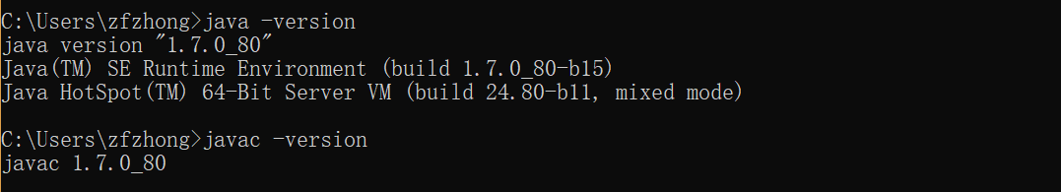

1. 安装myeclipse-pro-2014-GA-offline-installer-windows

安装步骤：

<https://jingyan.baidu.com/article/aa6a2c148cf4d40d4c19c420.html>

1. 详细的JDK+Myeclipse安装步骤教程

<https://jingyan.baidu.com/article/49711c618f3433fa451b7c66.html>

1. 安装apache-tomcat-8.0.41

安装步骤：

<https://jingyan.baidu.com/article/93f9803f308fbee0e46f55c0.html>二、导入项目

1、导入方法

<https://jingyan.baidu.com/article/915fc414b9c2bf51384b205c.html>

2、出错1：Exception in thread "main" java.lang.UnsatisfiedLinkError: Failed to find the required library mclmcrrt8_5.dll on java.library.path.This library is typically installed along with MATLAB or the MCR. Its absence may indicate an issue with that installation or the current path configuration.The MCR version that this component is trying to use is: 8.5.（连接错误，未能找到所需的库mclmcrrt8_5）

解决方案：选中要运行的.java类文件，右键--run as---run configurations打开窗口---environment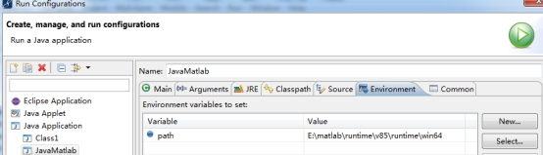  Enviroment选项卡，点击new按钮，新建变量path，变量值为mclmcrrt8_5.dll文件所在目录。点击Apply按钮应用。（此步骤可以在系统的环境变量中配置，有时候在系统环境变量中设置不起作用，后来还是采用myeclipse中设置）

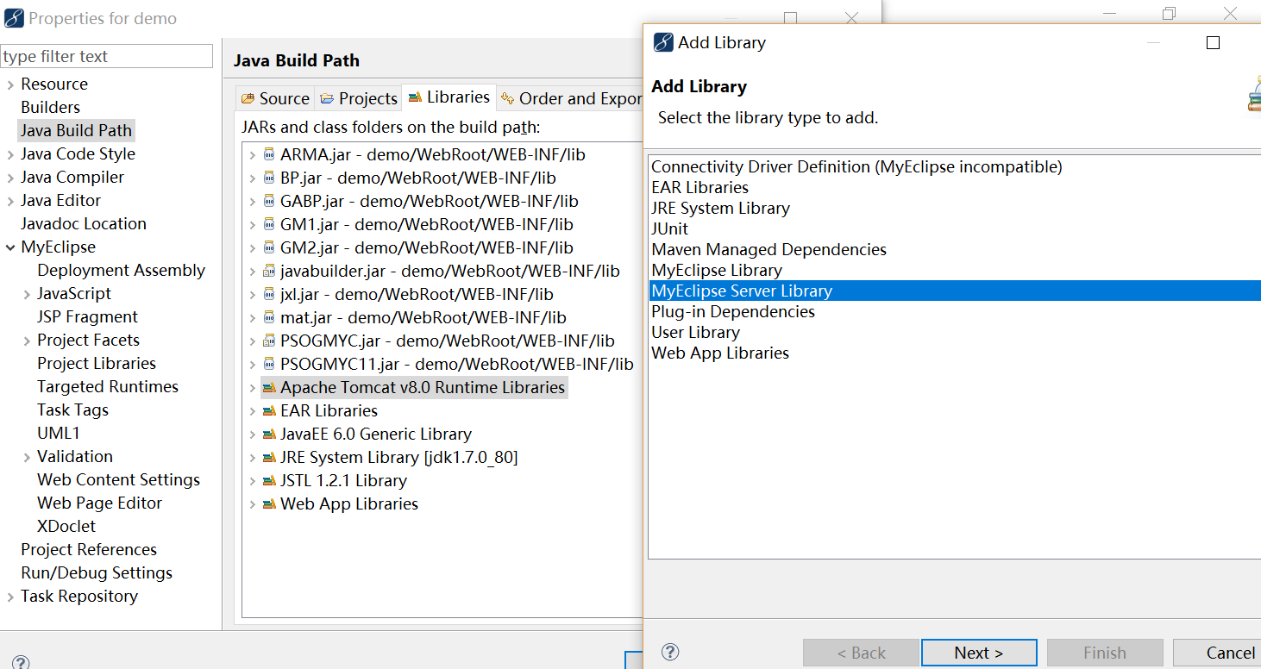

3、安装MCR

在matlab安装目录D:\matlab\toolbox\compiler\deploy\win64

下找到MCRInstaller.exe，点击运行即可

4、重新导入javabuilder.jar

Jar包文件可以在matlab安装目录D:\matlab\toolbox\javabuilder\jar中找到

1. 重新编译项目

Project→build project